DRK-Kreisverband Aalen e.V.

Online - Neuanmeldung Mitglieder
(Ohne Account)

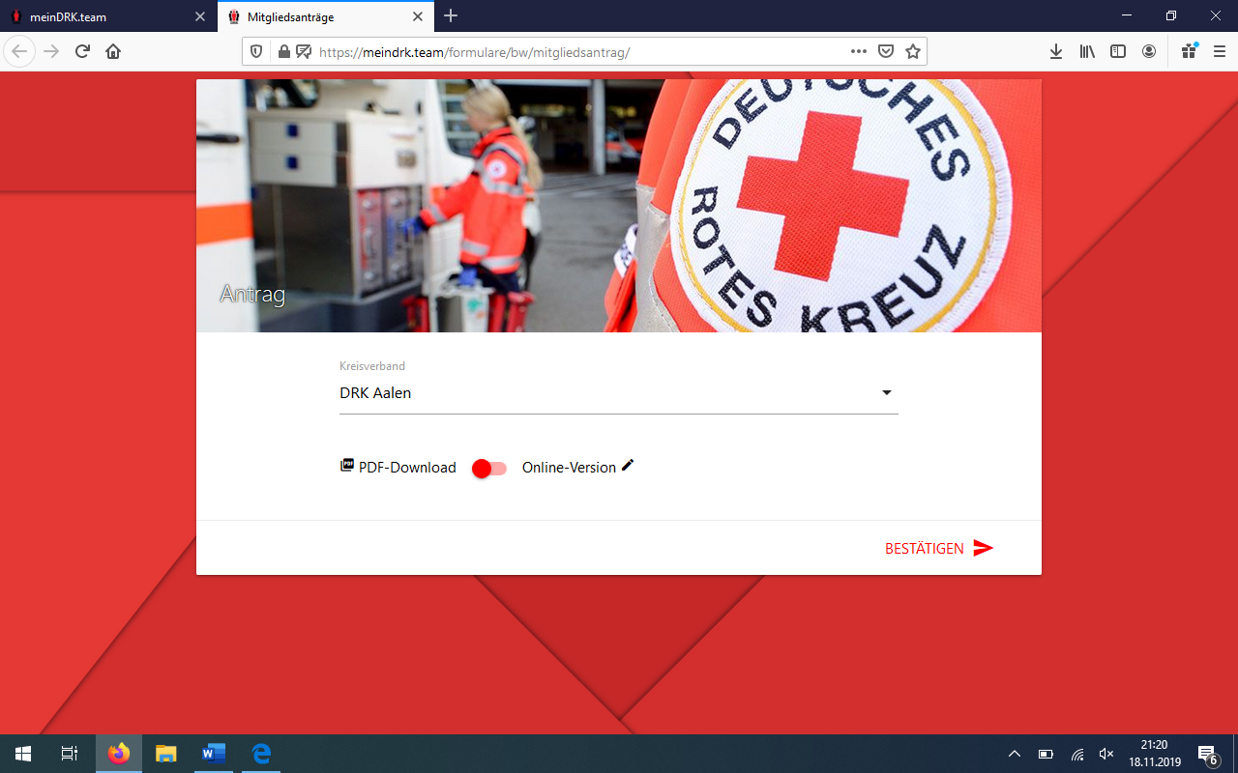
● Im Internet https://meindrk.team/formulare/bw/mitgliedsantrag/ öffnen.
● Es öffnet sich eine Registerkarte. Hier muss der Kreisverband ausgewählt werden mit
„DRK Aalen“. Anschließend den PDF-Download auswählen und die Datei ausdrucken. Das
Dokument wird an das Neumitglied weitergegeben. Dieser Antrag muss vom Neumitglied komplett
ausgefüllt und unterschrieben werden und an den entsprechenden Gruppenleiter oder
Bereitschaftsleiter weitergegeben werden.

WICHTIG: Vor dem ausfüllen der Online-Version werden alle Dokumente mit Original Unterschrift, ein Lichtbild, „Verpflichtung für Vertraulichkeit“ und „Selbstverpflichtung für haupt- und nebenamtlich Beschäftigte sowie ehrenamtlich Tätige im Roten Kreuz zur Abwendung von Grenzverletzungen“
benötigt. Diese Dokumente sollten vorab auf dem PC eingescannt werden.

Anlegen des Mitgliedes online

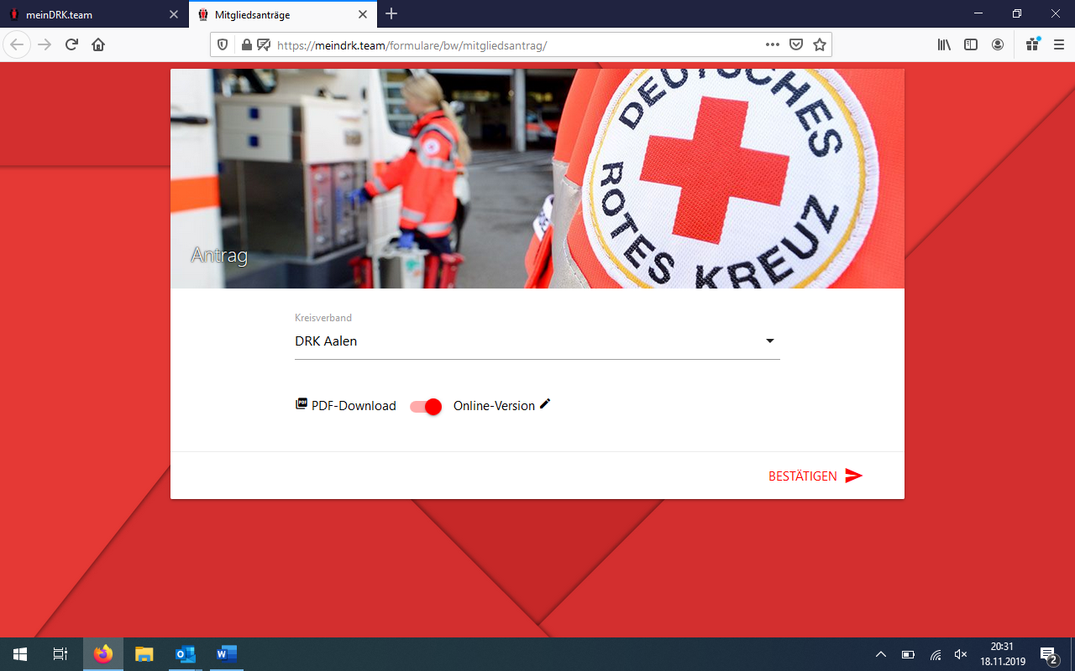

● Sind alle Dokumente vorhanden und eingescannt, kann die Online-Version ausgewählt werden. Es öffnet sich nun ein Aufnahmebogen. Hier sollten alle bekannten Daten des neuen Mitgliedes
eingegeben werden. Es sollte auch bei Gemeinschaft „JRK“ eingetragen werden.
Anschließend alle Dateien hochladen. (alle Dokumente mit Original Unterschrift, ein Lichtbild, „Verpflichtung für Vertraulichkeit“ und „Selbstverpflichtung für haupt- und nebenamtlich Beschäftigte sowie ehrenamtlich Tätige im Roten Kreuz zur Abwendung von Grenzverletzungen“)

Im blauen Bereich sind die Datenschutzhinweise erläutert. Und ganz am Ende muss der
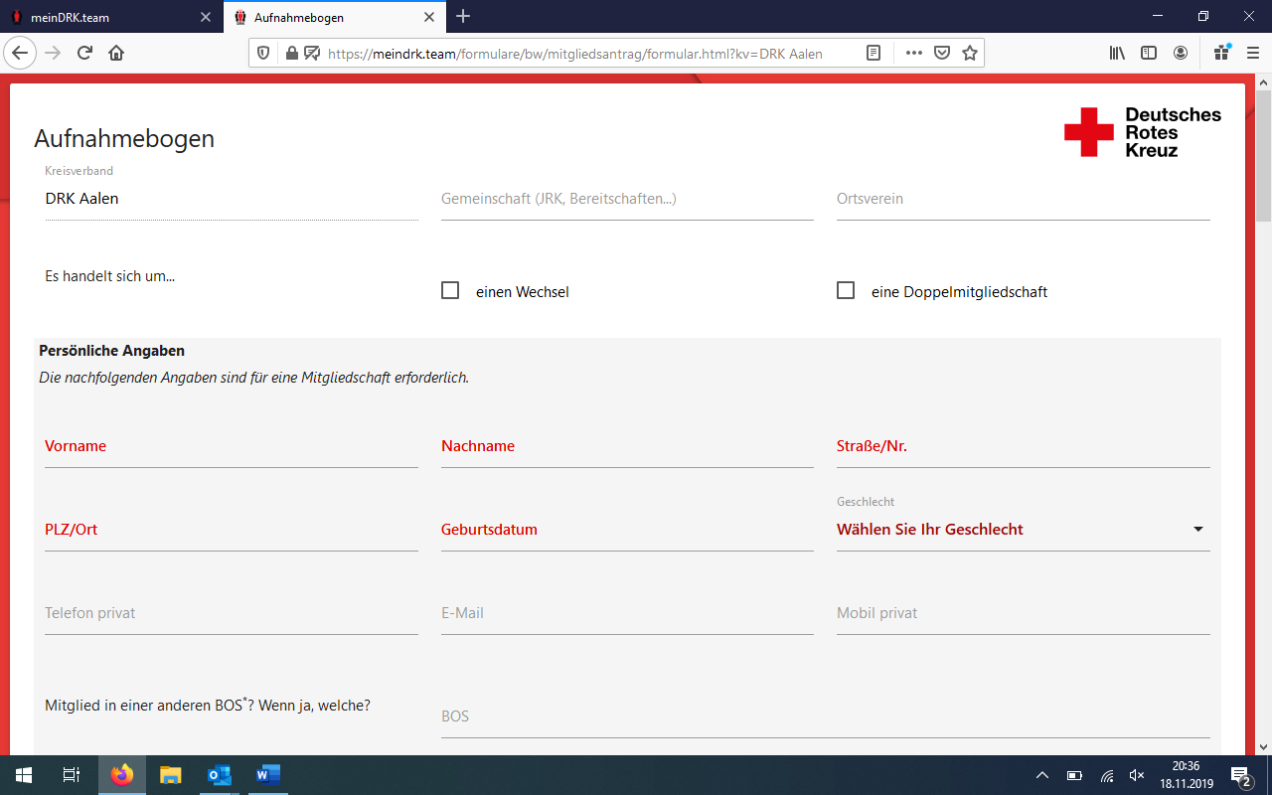
„Unterschriftsort“ angegeben werden. Und der Haken zur Bestätigung der Datenschutzhinweise gesetzt werden.

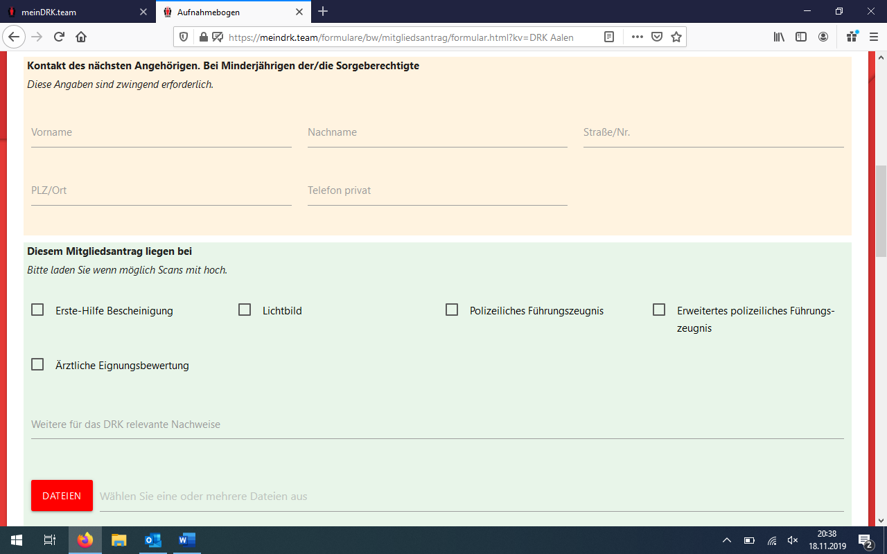

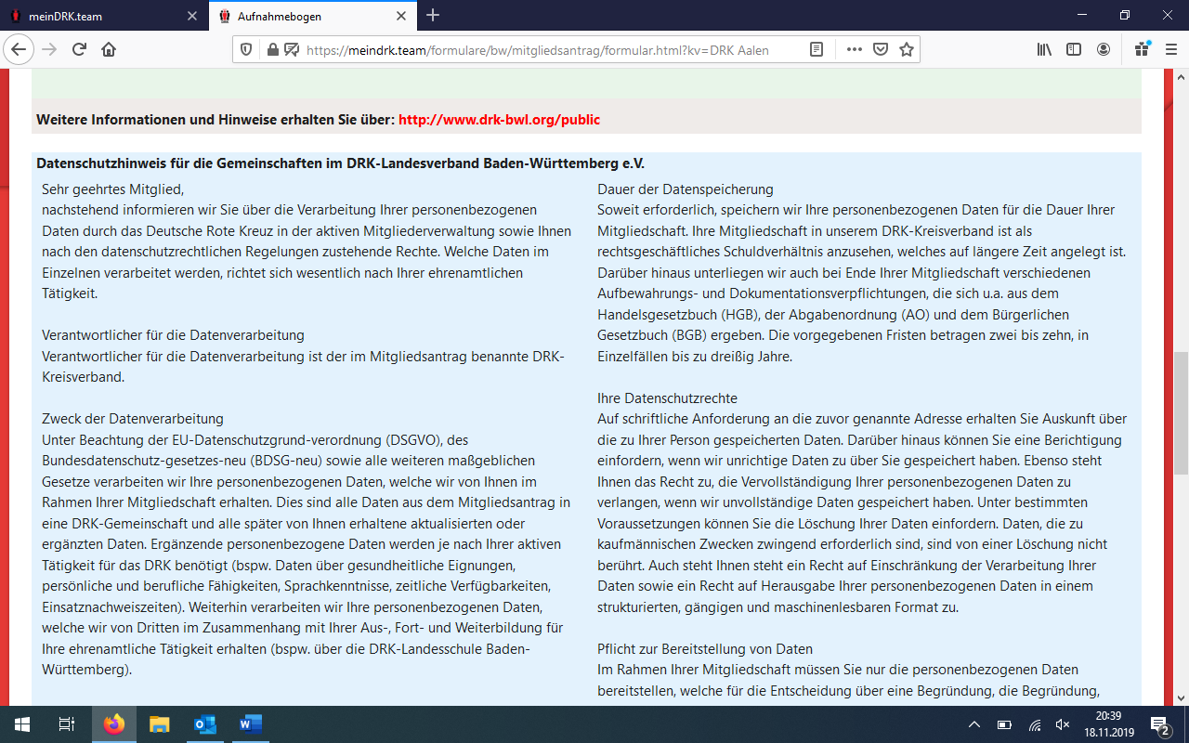

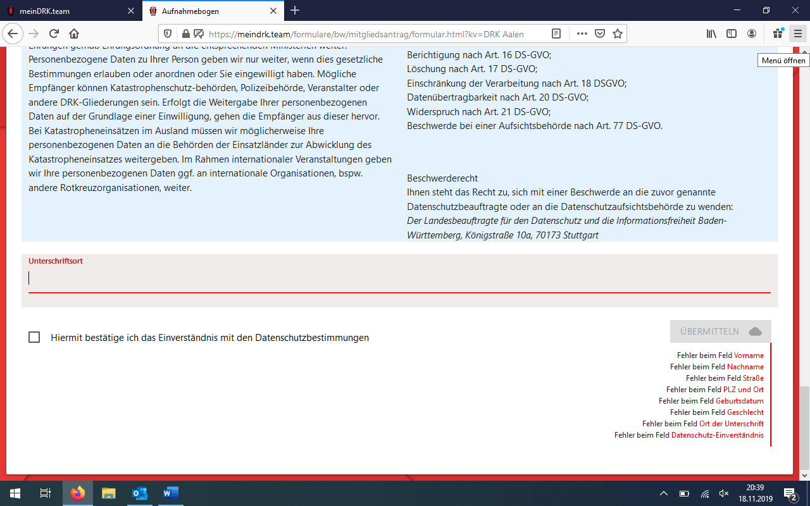
● Sind alle Daten ausgefüllt erscheint unterhalb des Unterschriftortes auf der rechten Seite
„Übermitteln“. Dies anklicken.

● Nun werden die Daten übermittelt und bei Klaus-Dieter Sterzik als Neuanträge angezeigt.

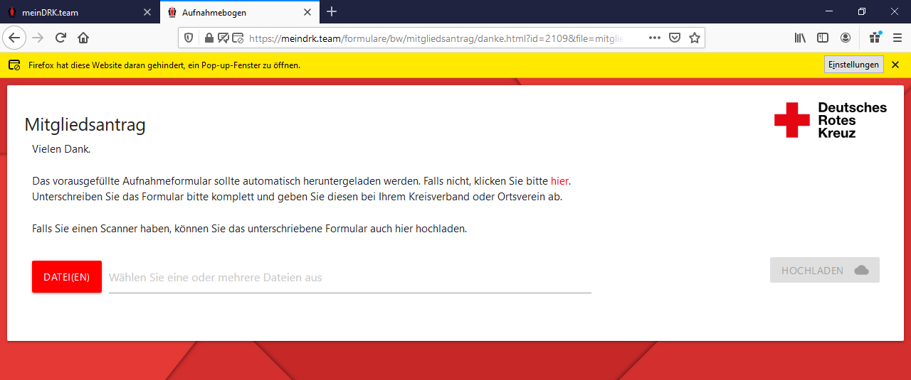
● Wenn die Übermittlung erfolgreich war, erscheint folgende Nachricht. Diese Nachricht kann ignoriert werden, wenn die Dateien und Dokumente bereits hochgeladen und übermittelt wurden.

